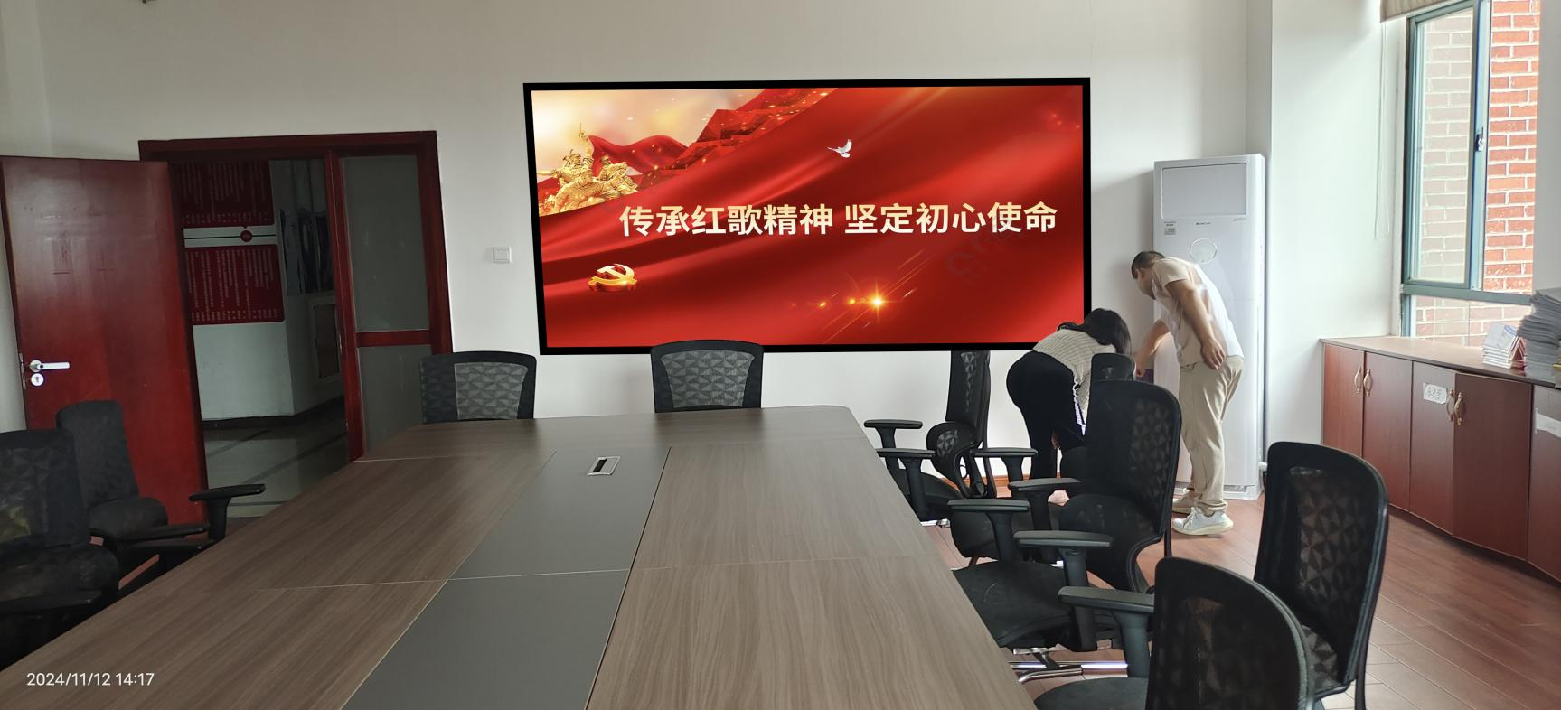

**P1.6 LED显示屏费用预算表**

|  |  |  |  |  |  |  |  |
| --- | --- | --- | --- | --- | --- | --- | --- |
| 序号 | 名称 | 型号规格 | 参数 | 数量 | 单价(元)/㎡ | 合计（元） | 备注 |
| 1 | LED显示屏 | P1.6室内表贴全彩屏  宽2.88米×高1.44米 | 1、像素点间距：≤1.6mm  2、像素密度：≥360000Dots/m2  3、单元板分辨率：≥18432 Dots  4、显示效果：4K超清显示、色温均匀性好、亮度均匀性好，对比度高、色域广  5、驱动方式：恒流驱动  6、供电方式：支持电源均流DC4.2V～DC5V，供电支持电源双输出电压DC2.8V/DC3.8V  7、整屏平整度：≤0.04mm  8、模组平整度：≤0.03mm  9、拼接缝：≤0.03mm  10、白平衡亮度：≥600Cd/m²  11、亮度均匀性：≥99%  12、色度均匀性：±0.001Cx、Cy内  13、色温：800-18000K  14、水平视角：≥170°  15、垂直视角：≥170°  16、对比度：≥8000：1  17、刷新率：≥3840Hz  18、像素失控率：<1/100000  19、发光点中心偏距：＜0.8%  20、峰值功耗：≤300W/m²  平均功耗：≤120W/m² | 4.54m2 |  |  |  |
| 2 | 图像分割器 | A08 | 1、图像分割器自带画面编解码输出接口≥11个。图像分割器数据传输速度为万兆数据压缩高速传输，网络速率为10000Mbps。解码接口≥16位引脚。色位深度≥18bit。自带1路红外无感知快速拼接扩展接口。支持分辨率EDID设置，可对图像的色度、饱和度、色温、分辨率等数值进行精准修复。提供具有CNAS、CMA认可标识的第三方权威检测机构出具的产品检验报告和该报告在全国认证认可信息公共服务平台的真实性查询截图加盖生产厂家公章予以佐证；  2、支持网络信号射频识别监测功能，支持局域网交换机联网数据传输。提供具有CNAS、CMA认可标识的第三方权威检测机构出具的产品检验报告加盖生产厂家鲜章予以佐证；  3、支持数据分布式运算及同步刷新功能。提供具有CNAS、CMA认可标识的第三方权威检测机构出具的产品检验报告加盖生产厂家鲜章予以佐证；  4、支持网络控制及网络接入功能。  5、支持数据先通过加密后传输，然后在通过解密后进行分布式控制。  6、具有电源能量冲击芯片自动保护程序，可有效保护主芯片不受损。  7、图像分割器具有音视频脉冲信号强弱度自适应调节功能，可以保证播放状态时大屏幕显示的画面与音频输出实时同步稳定可靠，画面不撕裂不变形，音频不延时。为了保证此功能的专业性和知识产权的明确性，投标时需提供有关音视频脉冲信号强弱度自适应调节相关功能的软件著作权证书加盖生产企业公章予以佐证。  8、为了保证产品的网络控制频段为独立频段，不受其他网络设备的干扰。符合国家GB/T 9254-2021《信息技术设备、多媒体设备和接收机、电磁兼容发射要求》。为了保证产品严格按照国家标准进行生产销售，使项目使用中的品质得到保证。投标时需提供生产企业具有电磁兼容辐射安全等级三级或更高等级的认证证书复印件并加盖生产企业公章予以佐证。并提供认证证书的全国网上查询平台的查询结果截图并盖制造商鲜章。 | 1套 |  |  |
| 3 | 多媒体信息采集器 | HD804TV | 1、产品集成2路HDMI1.4，2路DVI，1路VGA，1路DP1.2，1路HDMI2.0，1路AUDIO OUT，4路USB，1路RS232，1路WAN口、4路网口输出、2路SDI、1路内置麦克风、1路WiFi天线、1路红外接口、2路HDMI OUT、15个切换按钮，1个开关控制，1个飞梭控制器。投标时提供具有CNAS、CMA认可标识的第三方权威检测机构出具的产品检验报告和该报告在全国认证认可信息公共服务平台的真实性查询截图加盖生产厂家公章。并且在检验报告中具有该产品明确标注的实物接口照片予以佐证。中标供应商需在中标后3日内带样品到项目现场，由采购人凭中标供应商投标时提交的检验报告中的实物接口照片与实际交货的实物进行比对和演示，实际交货的产品应与检验报告中的实物接口照片相同或优于。如发现检验报告中的产品接口照片与实物不符，则视为虚假响应，中标供应商应承担相应的法律责任。  2、自带手机或平板电脑无线投屏功能，无需外接任何设备。自带音频输入和音频输出功能，视频声音可以音画同步。  3、支持红外和WiFi无线功能，可以通过遥控器对处理器的网络节目进行操作和选择，海量内容随时切换。提供具有CNAS、CMA认可标识的第三方权威检测机构出具的产品检验报告加盖生产厂家鲜章予以佐证；  4、支持U盘内容的播放功能，支持Word文档、表格、PPT播放功能，会议和演讲更加方便。  5、此产品可以通过网络进行各种应用程序的下载安装，不仅可以做信号切换和处理，还能为LED显示屏增加娱乐互动功能。提供具有CNAS、CMA认可标识的第三方权威检测机构出具的产品检验报告加盖生产厂家鲜章予以佐证；  6、自带音频输入和音频输出功能，视频声音可以音画同步。  7、多媒体信息采集器在信号传输中具有良好的抗干扰性，电磁脉冲抗干扰测试值≤25MHz，并且在不依靠任何软件的情况下，硬件自身开窗性能≥7个视频窗口。投标时提供CNAS、CMA认可的第三方权威检测机构出具的检验报告，中标供应商需在中标后3日内到达项目现场进行开窗性能演示。如演示不满足，则视为虚假响应，中标供应商应承担相应的法律责任。  8、为了保证多媒体信息采集器的信息安全，制造商需具备电子信息产品数据信息安全甲级认证。投标时提供制造商对于多媒体信息采集器产品的数据信息安全甲级认证证书，加盖制造商鲜章。并提供认证证书的全国网上查询平台的查询结果截图并盖制造商鲜章。  9、多媒体信息采集器在数据传输中遇到程序脚本报错时，可自动无损修复，使数据传输不会因为程序报错而导致传输中断，有效提高传输可靠性和稳定性。为了保证此功能的专业性，投标时提供程序脚本报错自动化修复等相关功能的软件著作权证书予以佐证。 | 1台 |  |  |  |
| 4 | 全彩电源 |  | 输出:直流输出电压4.5V,额定输出电流40A，输出功率200W，电压可调范围，额定输出电压±10%，电压误差±1%，线电压调整率±0.5%，负载调整率±1.0%，启动上升时间200ms 100ms 20ms输入，输入电压范围170-264VAC 240~370VDC，频率47-63HZ，效率75%，输入电流0.5A/230V，冲击电流，冷启动电流 50A/230V，漏电电流＜3.5 mA/240VAC保护过载，105-150%切断输出,自动恢复，过压115%~135%切断输出,自动恢复坏境，工作温度‘-10℃～+60℃工作湿度20%-90%RH，贮存温湿度-20~+85℃，10%-95%RH温度系数：±0.03%℃(0-50℃)震动频率10-500HZ。安全标准，耐压性I/P-O/P:1.5KVAC 1minute I/P-FG:1.5KVAC 1minute O/P-PG:0.5KVAC 1minute，绝缘电阻，输入输出间，输入与地，输出与地： 100M Ohms/500VDC热传导和辐射EMC值。 | 套 |  |  | LED显示屏专用 |
| 5 | 钢结构 | 室内壁挂，镀锌方管，封边 |  | 4.54m2 |  |  | 定制 |
| 8 | 电脑 |  |  |  |  |  | 自备 |
| 10 | 功放、音箱 | 高保真音响、功放 |  | 1套 |  |  |  |
| 14 | 延保服务 | 延长保修一年 |  | 1 |  |  | 共保修二年 |
| 15 | 综合布线 |  | 电缆线（按实际），超五类网线（按实际）、音响线（按实际） |  |  |  | 定制 |
| 17 | 编辑播放控制软件 | LED播放软件 | 能够完成信号的调度和支配使用功能；  支持显示素材多样化，各种视频文件、图片、底图、字幕、流媒体、IP桌面、超大分辨率图像的任意开窗、叠加显示；  系统支持PC端触控操作，增强互动性，所见及所得；  支持在线、离线场景编辑；  支持多权限、多用户同时操作、分区操作，数据库实时数据更新，增强了数据的稳定性及安全性；  支持日志记录，操作可追溯；  支持多语言功能，方便切换；  C/S架构，操作平台和服务分离，控制便捷、执行效率高；  为了操作的安全性，需要场景设置和设备管理操作分离；  需要支持LED显示屏等系统设备工作状态实时监控、故障智能诊断；  支持自动的场景、节目播放、开关控制，适应各时段、多类型显示需求；  支持单屏，多屏同时操控、数据集中管理，适应简单系统到复杂系统不同的操控模式，满足各种岗位集中管理、协同工作的需要； | 1套 |  |  |  |
| 18 | 安装调试 |  |  | 1项 |  |  |  |
|  | **预算人民币：65499元** | | | | | | |